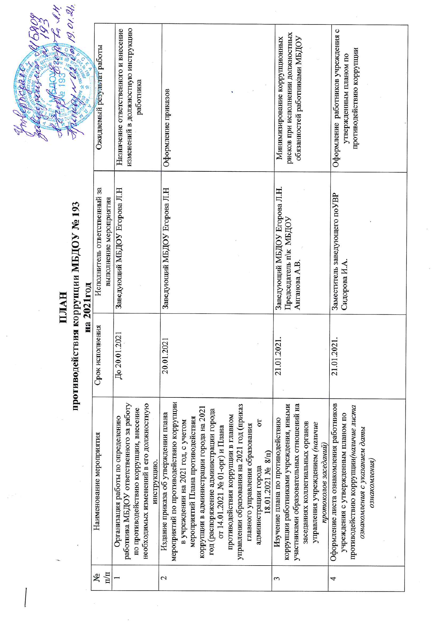
5 | Размещение плана по противодействию коррупции на официальном сайте учреждения  Поддержание в актуальном состоянии информации на официальном сайте учреждения | 21.01.2021. | Инструктор по физической культуре Безденежных Г.А. | Обеспечение прозрачности управленческих процессов в деятельности МБДОУ и доступа населения, институтов гражданского общества к информации

4 | Внесение изменений в план противодействия коррупции МБДОУ на 2021 год по мере изменения действующего законодательства о противодействии коррупции | в течение года | Заведующий МБДОУ Егорова Л.Н. | Приведение правовых актов МБДОУ в сфере противодействия коррупции в соответствие с нормативными правовыми актами органов государственной власти и управления
5 | Рассмотрение вопросов исполнения законодательства о противодействии коррупции, плана противодействия коррупции в МБДОУ на 2020 год на собраниях трудового коллектива | 1 раз в учебный год | Председатель п\к МБДОУ Анганова А.В. | Минимизирование коррупционных рисков при исполнении должностных обязанностей работниками МБДОУ
6 | Подведение итогов выполнения мероприятий, предусмотренных планом противодействия коррупции в МБДОУ на 2021 год (составление отчета)  Анализ организации работы по противодействию коррупции в учреждении | ежеквартально | Председатель п\к МБДОУ Анганова А.В. | Минимизирование коррупционных рисков при исполнении должностных обязанностей работниками МБДОУ
7 | Анализ обращений родителей воспитанников в ходе их рассмотрения на предмет наличия информации о признаках коррупции в МБДОУ. Оперативное реагирование на жалобы | в течение года | Заместитель заведующего по УВР И.А.Сидорова | Повышение результативности и эффективности деятельности МБДОУ по противодействию коррупции
8 | Предоставление руководителем учреждения сведений о доходах, расходах, обязательствах имущественного характера, а также сведений о доходах супруга | до 30.04.2021 | Заведующий МБДОУ Егорова Л.Н. | Минимизация и устранение коррупционных рисков при исполнении должностных обязанностей руководителем МБДОУ
9 | Обеспечение порядка регистрации уведомления заведующего МБДОУ о возникновении конфликта интересов или возможности его возникновения. Проведение проверки, а также принятие мер по предотвращению или урегулированию конфликта интересов | при поступлении уведомления | Заместитель заведующего по УВР И.А.Сидорова | Выявление случаев возникновения конфликта интересов, одной из сторон которого являются работники МБДОУ. Принятие мер по предотвращению и урегулированию конфликта интересов.
10 | Обеспечение своевременности, полноты и качества принимаемых мер по представлениям прокурора | в сроки, предусмотренные Федеральным законом от 17.01.1992№ 2202-1 «О прокуратуре Российской Федерации» | Заведующий МБДОУ Егорова Л.Н. Заместитель заведующего по УВР И.А.Сидорова | Совместное с органами прокуратуры оперативное реагирование на коррупционные правонарушения.
11 | Обеспечение своевременности, полноты и качества принимаемых мер по протестам и требованиям прокурора об изменении нормативных правовых актов в связи с выявленными коррупциогенными факторами | в сроки, предусмотренные Федеральным законом от 17.01.1992  № 2202-1  «О прокуратуре Российской  Федерации» | Заведующий МБДОУ Егорова Л.Н. Заместитель заведующего по УВР И.А.Сидорова | Совместное с органами прокуратуры оперативное реагирование на коррупционные правонарушения.
12 | Использование в работе документации о закупках в электронной форме для муниципальных нужд (нужд заказчиков), примерные формы, разработанные департаментом муниципального заказа администрации города. Включение в проект контрактов антикоррупционной оговорки, примерной формулировки, разработанной департаментом муниципального заказа администрации города. | в течение года | Заведующий МБДОУ Егорова Л.Н. | Обеспечение прозрачности процедур, связанных с осуществлением закупок товаров, работ, услуг для нужд МБДОУ
13 | Размещение информации о наличии «телефона доверия», иных материалов антикоррупционной пропаганды в местах приема родителей воспитанников | в течение года | Заместитель заведующего по УВР И.А.Сидорова | Обеспечение доступа родительской общественности к информации об антикоррупционной деятельности МБДОУ
14 | Проведение мероприятий, посвященных Международному дню борьбы с коррупцией (9 декабря) | ноябрь–декабрь 2021 года | Заместитель заведующего по УВР И.А.Сидорова | Правовое просвещение работников МБДОУ, родителей воспитанников в вопросах противодействия коррупции
15 | Контроль за своевременным выполнением ПФХД МБДОУ на 2021г. и плана-графика закупок | в течение года | Заведующий МБДОУ Егорова Л.Н. | 100% своевременное выполнение плана ПФХД
16 | Оперативное реагирование на публикации и сообщения в средствах массовой информации о коррупционных проявлениях в МБДОУ города и страны | по мере возникновения | Заведующий МБДОУ Егорова Л.Н. | Предотвратить возможное повторение подобных явлений в МБДОУ
17 | Проведение анализа результатов рассмотрения обращений правоохранительных, контрольных и надзорных органов по вопросам нарушения законодательствав области противодействия коррупции и выявленных нарушений в целях своевременного устранения причини условий способствующих их совершению | ежеквартально | Заместитель заведующего по УВР И.А.Сидорова | Выявление случаев и принятие мер по устранению.
18 | Проведение антикоррупционной экспертизы локальных нормативных правовых актов МБДОУ. | в течение года | Заведующий МБДОУ Егорова Л.Н. | Приведение правовых актов МБДОУ в сфере противодействия коррупции в соответствие с нормативными правовыми актами органов государственной власти и управления
19 | Приведение в соответствие с действующим законодательством ранее изданных правовых актов | в течение года | Заведующий МБДОУ Егорова Л.Н. | Приведение правовых актов МБДОУ в сфере противодействия коррупции в соответствие с нормативными правовыми актами органов государственной власти и управления
20 | Обеспечение своевременности полноты и качества мер, принимаемых по рекомендациям, представлениям и предписаниям Контрольно – счетной палаты города Красноярска по результатам контрольных и экспертно – аналитических мероприятий. | При наличии | Заведующий МБДОУ Егорова Л.Н. | Выявление случаев и принятие мер по устранению.

